V3 – Recycling von Styropor©
Der Versuch thematisiert das Recycling von Styropor©, dessen aufgeschäumte Struktur von Aceton zerstört wird. Nach diesem Vorgang wird das Styropor in eine neue Form gegeben, die es annimmt, sobald das Aceton verdampft. Zudem wird das Styropor erneut aufgeschäumt, indem es in ein Becherglas mit kochendem Wasser gegeben wird.
Gefahrenstoffe
Polystyrol (Styropor©) |  |  | H: - |  |  | P: -
Wasser |  |  | H: - |  |  | P: -
Aceton |  |  | H225, H319, H336 |  |  | P210, P233, P305+P351+P338
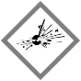 | 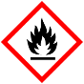 |  |  | 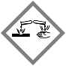 | 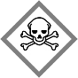 | 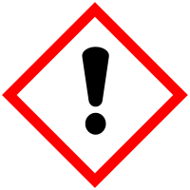

Materialien
Glasstab, glatte Unterlage, 2x Becherglas, Heizplatte, Schere, Marmeladenglas

Chemikalien
Styropor© (Polystyrol), Aceton, Wasser

Durchführung
a) In ein Marmeladenglas werden 5 mL Aceton gegeben. Es wird solange Styropor© hinzugegeben, bis die Flüssigkeit zähflüssig ist (etwa 1,5 g). Dabei wird umgerührt.
b) Die Hälfte der zähflüssigen Masse aus Versuchsteil a) wird auf eine glatte Unterlage gegeben und in den Abzug gestellt.
c) Die andere Hälfte der zähflüssigen Masse aus Versuchsteil a) wird in ein siedendes Wasserbad gegeben.
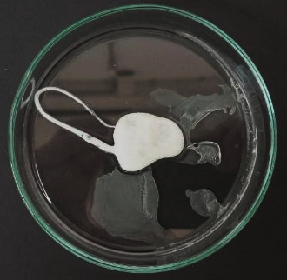
Beobachtung
a) Das Styropor© fällt in sich zusammen und bildetet eine zähflüssige feste Masse am Boden des Becherglases.
Abbildung 1: Erstarrtes Polystyrol aus Versuchsteil b).
b) Es bildet sich eine harte Masse.
c) Es bildet sich ein harter Schaum.

Deutung
Styropor besteht aus aufgeschäumtem Polystyrol. Das Aceton sorgt dafür, dass intermolekulare Wechselwirkungen zwischen den Polystyrol-Molekülen gebrochen werden. Die Wechselwirkung kann als gegenseitige Anziehungskraft der Moleküle vereinfacht und mit einem Magneten verglichen werden. Es wird darauf verzichtet, dass Polystyrol ein Polymerisat aus Styrol-Molekülen ist.
- Weil das Aceton die Anziehungskräfte aufhebt, wird die aufgeschäumte Struktur des Styropors© zerstört.
- Nachdem das Aceton verdampft ist, ziehen sich die Polystyrol-Moleküle wieder an und nehmen eine neue Form an.
- Durch den heißen Wasserdampf wird die Polystyrol-Masse wieder aufgeschäumt, weil sich Blasen, die mit Wasserdampf gefüllt sind, bilden.
Abbildung 2: Struktur von Polystyrol

Entsorgung
Die Unterlage aus Versuchsteil b) wird unter dem Abzug stehen gelassen, bis das Aceton verdampft ist. Die feste Masse kann in den Hausmüll gegeben werden.

Literatur
[1] D. Wiechoczek, http://www.chemieunterricht.de/dc2/auto/a-v-ku03.htm, 07.09.2006 (zuletzt aufgerufen am 18.07.2017 um 14:38).

Unterrichtsanschlüsse
Das Recycling von Styropor kann als Wunderexperiment eingesetzt werden, da sich eine erstaunliche Menge Styropor© mit wenig Aceton umsetzen lässt.

